Домашнее задание:
- Есть сценарий (dig.PHP), его следует проверить на наличие уязвимостей, которые приводят к RCE. Установите сценарий, протестируйте его и дайте рекомендации, как повысить безопасность его использования.
- Выполните развертывание среды DVWA (или используйте готовый образ). Решите задание Command Injection на уровне сложности Low.
Домашнее задание (повышенная сложность):
- * Выполните развертывание среды DVWA (или используйте готовый образ). Решите задание Command Injection на уровне сложности Medium.
- * Если у вас есть желание еще больше потренироваться в данном типе уязвимостей, можете решить эти задания: https://portswigger.net/web-security/all-labs#os-command-injection
1. Смотрим исходник dig.php

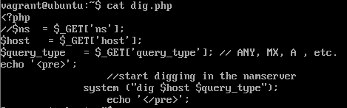

Замечаем там функцию system() для поля query type.

Попробуем ifconfig

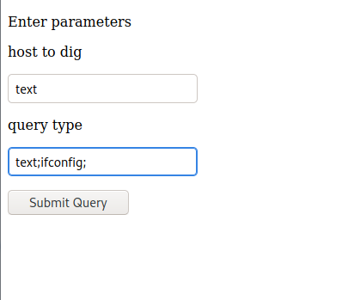

Сработало
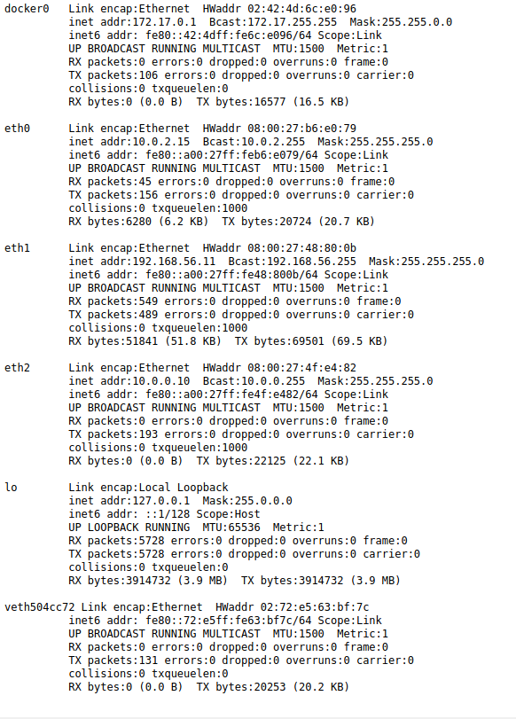

Чтобы защититься необходимо фильтровать ввод в небезопасные команды, в данном случае в system(). Или вообще не использовать небезопасные команды.

2. Введем 8.8.8.8|cat /etc/passwd

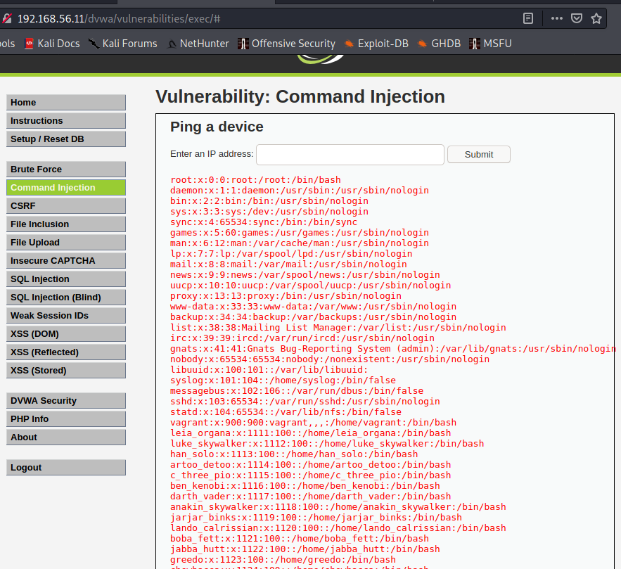
1*. На medium тоже самое
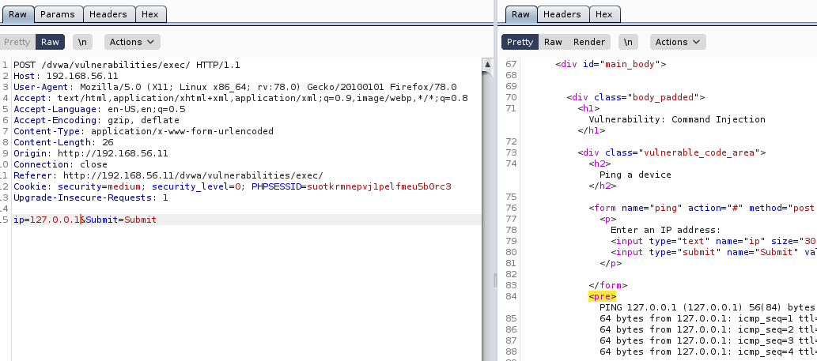
Если перехватить запрос можно увидеть что попадаем в тег <pre>

Напишем вот такой бекдор
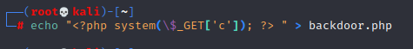

Создадим его на сервере
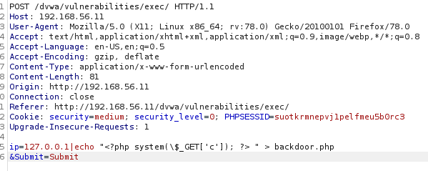
Проверим
